Схема проезда через Ярославское шоссе
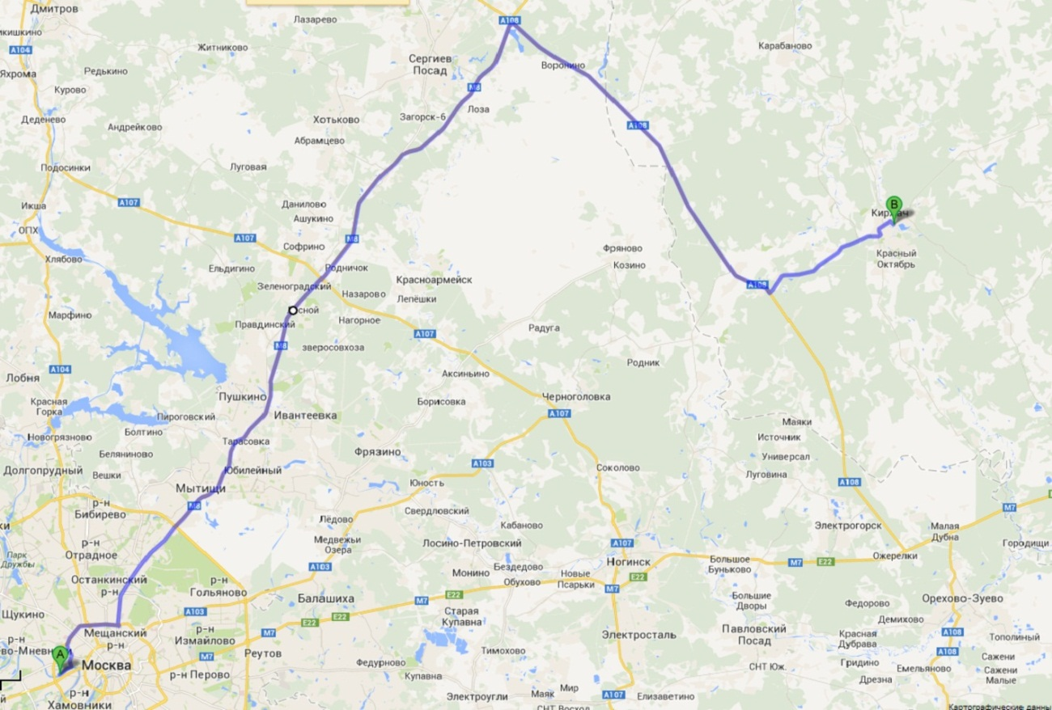
От МКАД по Ярославскому шоссе 63 км до Московского Большого Кольца «2ая бетонка» (МБК), направо на МБК, 38 км по МБК, налево на д. Дубки (трасса Черноголовка – Киржач), 13 км по трассе Черноголовка – Киржач до г. Киржач.
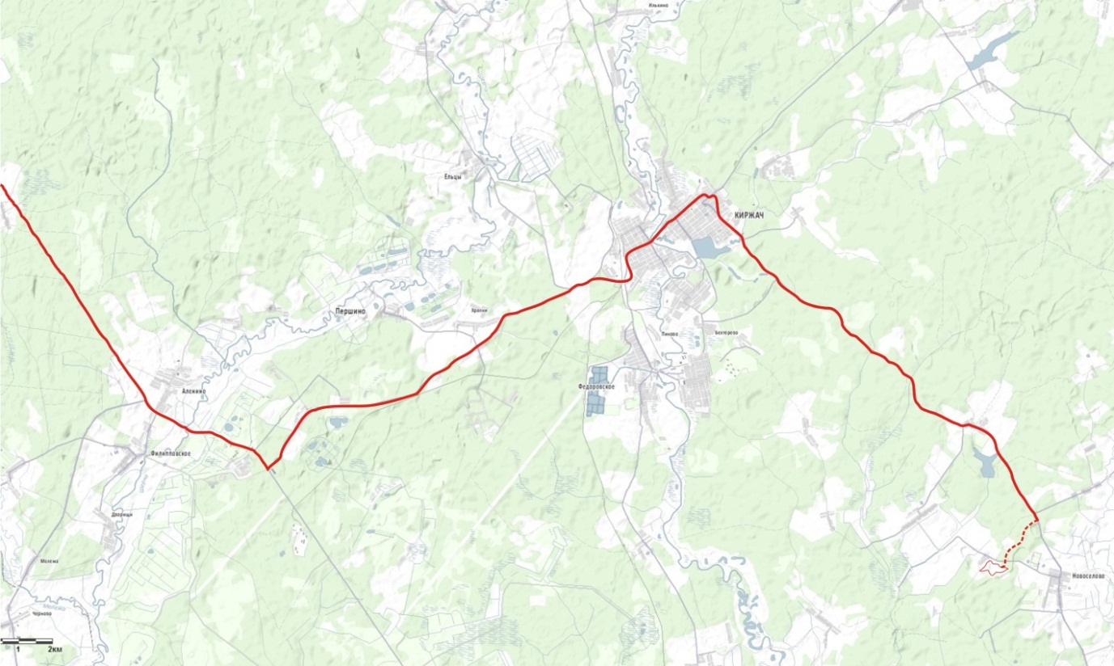
Через г. Киржач до трассы Покров – Киржач, не доезжая д. Новоселово справа будет шлагбаум Охотхозяйства.
Координаты точки места встречи гостей: N 56.076067 E 39.049200

Схема проезда через Горьковское шоссе
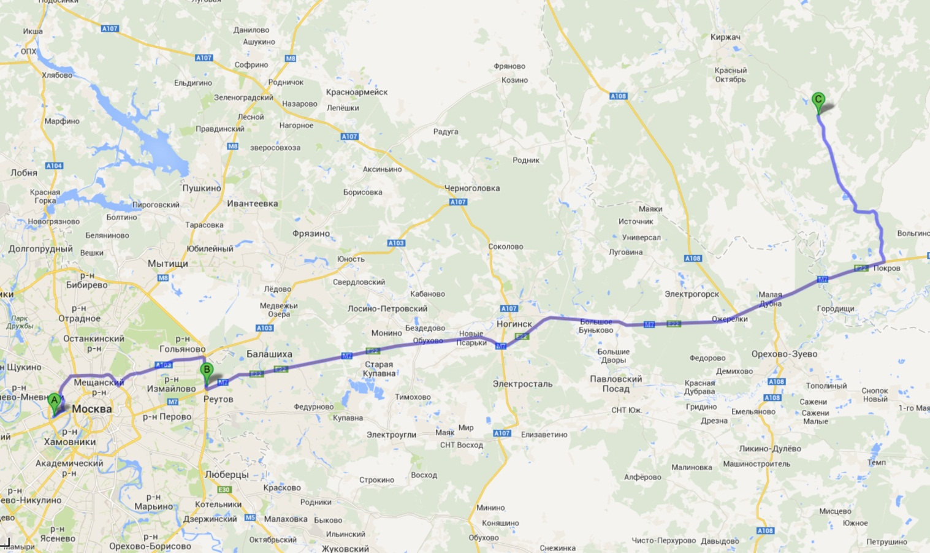
От МКАД съезд на Балашиху на Горьковское шоссе, 80 км по Горьковскому шоссе, в г. Покров поворот налево на трассу Покров – Киржач.
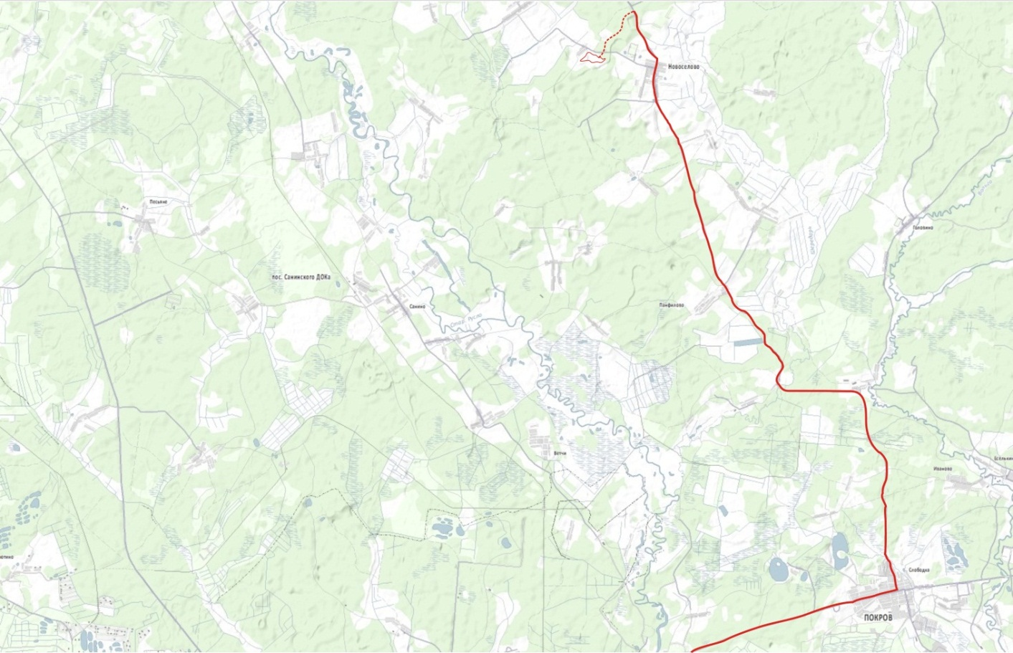
20 км по трассе Покров – Киржач, после д. Новоселово слева будет шлагбаум Охотхозяйства.
Координаты точки места встречи гостей: N 56.076067 E 39.049200
Схема проезда через Щелковское шоссе
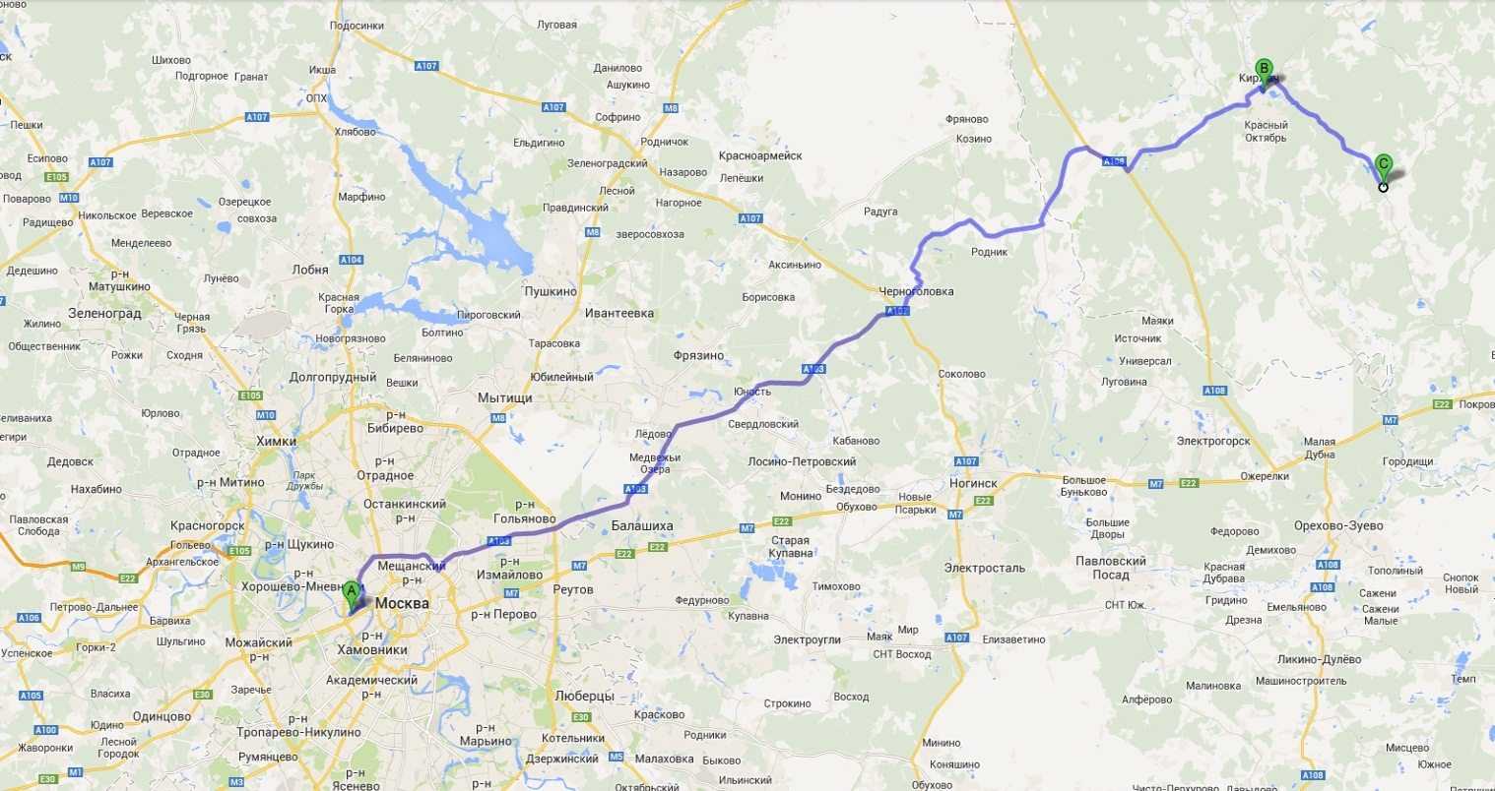
От МКАД по Щелковскому шоссе 68 км через Черноголовку до Московского Большого Кольца «2ая бетонка» (МБК), направо на МБК, 4,5 км по МБК, налево на д. Дубки (трасса Черноголовка – Киржач), 13 км по трассе Черноголовка – Киржач до г. Киржач.
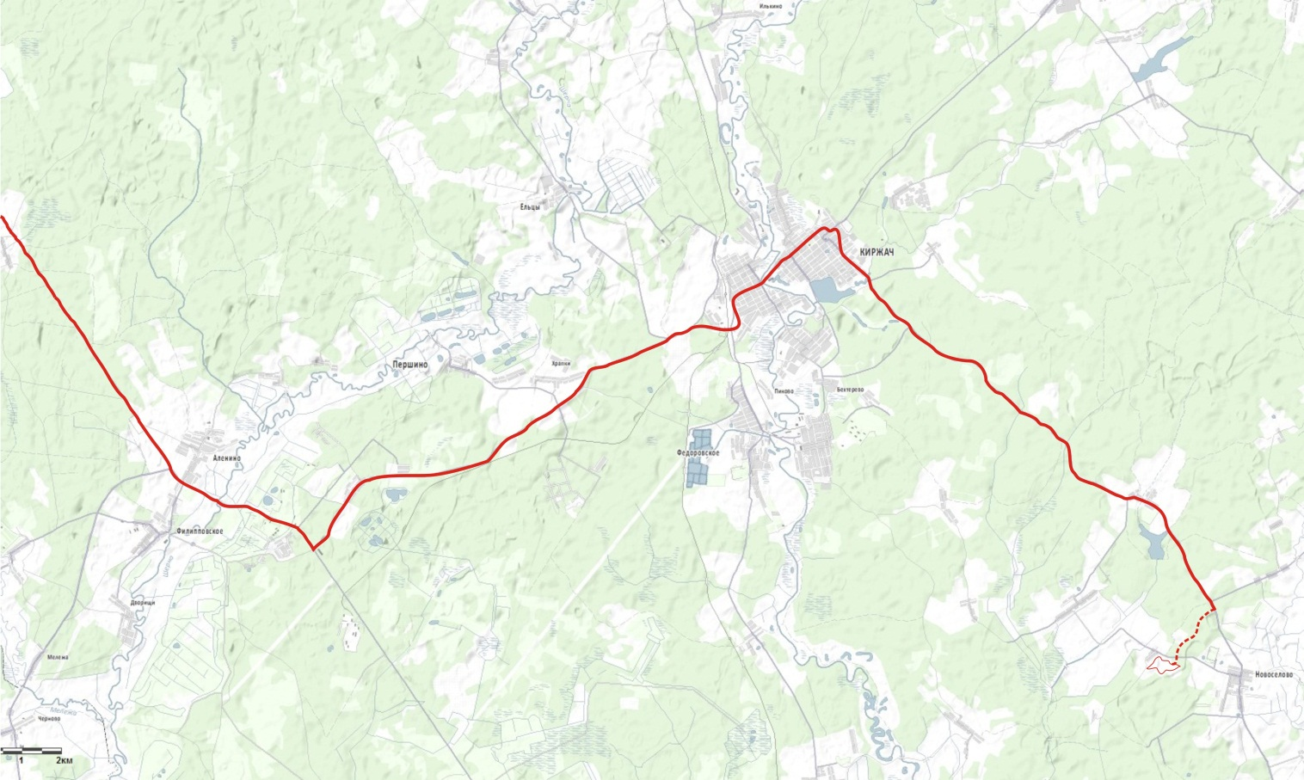
Через г. Киржач до трассы Покров – Киржач, не доезжая д. Новоселово справа будет шлагбаум Охотхозяйства.
Координаты точки места встречи гостей: N 56.076067 E 39.049200

